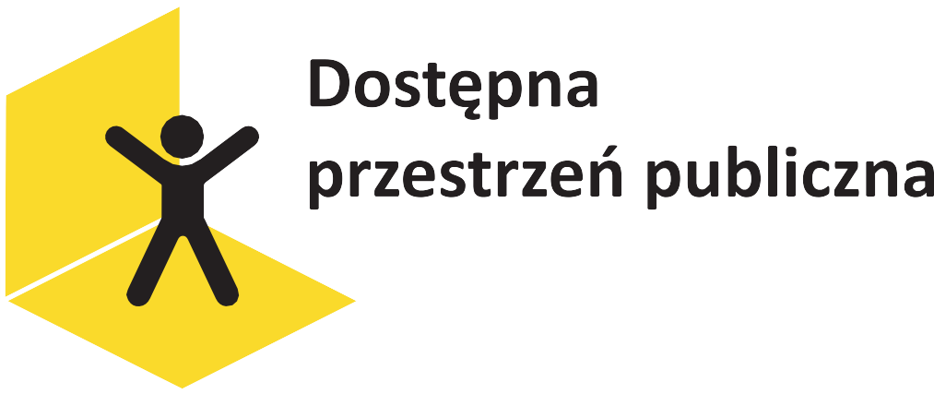

Dostosowanie

Likwidacja barier informacyjno-komunikacyjnych

w Zespole Szkolno-Przedszkolnym Nr 2 w Olkuszu

Umowa nr PPA/00017/06/D
zawarta z Państwowym Funduszem Rehabilitacji Osób Niepełnosprawnych z siedzibą w Warszawie, al. Jana Pawła II nr 13 w ramach Programu Dostępna przestrzeń publiczna.

Moduł Programu:

A: likwidacja barier architektonicznych lub informacyjno-komunikacyjnych przez jednostki samorządu terytorialnego lub ich jednostki organizacyjne
Termin realizacji projektu: od 2023 10-02 do 2023-11-30

Dofinansowanie z PFRON: 2600,00 zł

Zakres dostosowań oraz dostępności usług uruchomionych na skutek otrzymania dofinansowania

W ramach projektu zakupiono i zamontowano tabliczki z opisem w języku Braille'a do budynku szkoły w ilości 16 sztuk oraz budynku przedszkola w ilości 9 sztuk.
W wyniku realizacji projektu osoby niepełnosprawne uzyskały czytelne i konkretne informacje na temat pomieszczeń w budynku Szkoły i Przedszkola poprzez wprowadzenie oznakowania w języku Braille'a ułatwiającego osobom niewidomym i słabo widzącym samodzielną orientację i poruszanie się po terenie obiektu.

